Школьная служба медиации (ШСМ)

Школьная служба медиации (ШСМ) — это новая технология решения конфликтных ситуаций в школе с привлечением детей.

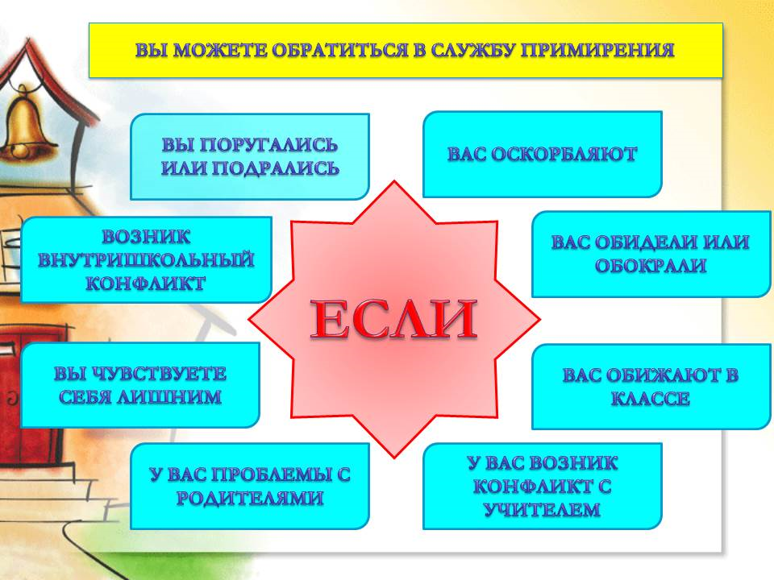

Когда взрослый человек начинает разрешать школьные конфликты, он часто прибегает к манипуляции, клеймению, формальному разрешению и угрозе наказанием. Формальное разрешение конфликтов («оба виноваты — и поэтому надо мириться»), срабатывающее в младшем школьном возрасте, в средней и старшей школе не даёт эффективного результата. Конфликт не завершается. ШСМ же обеспечивает возможность не карательного, а конструктивного разрешения конфликтов.
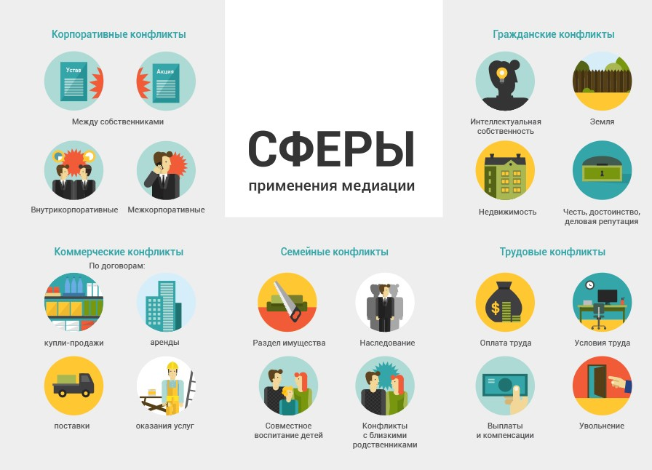

ШСМ – это форма социально-психологической помощи всем участникам образовательного процесса в конфликтах, тяжелых жизненных ситуациях, случаях правонарушений обучающихся.
Школьная служба медиации – это волонтерское движение.
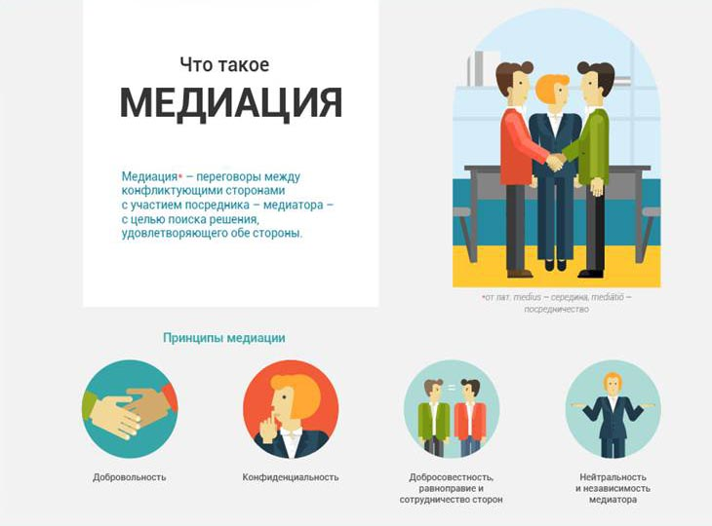
Задачи:
- проводить примирительные программы по возникающим конфликтам в школе;
- научить детей общаться друг с другом и окружающими, привлечь к работе новых ребят;
- популяризировать деятельность СШМ среди педагогов и родителей.
Принципы:
- добровольность (добровольное участие школьников в организации, обязательное согласие сторон, вовлеченных в конфликт);
- конфиденциальность;
- нейтральность;
- равноправие.
Преимущества медиации:
-дает возможность избавиться от первопричины конфликта;
-направлена на поиск взаимовыгодных вариантов решения конфликта;
-дает возможность правильно понять позиции и интересы друг друга;
-сохранение конструктивных отношений после разрешения спора;
-исполнимость, так как достигнутые решения отвечают интересам обеих сторон;
-гибкость и не формальность процедуры медиации;
-развитие навыков эффективной коммуникации.
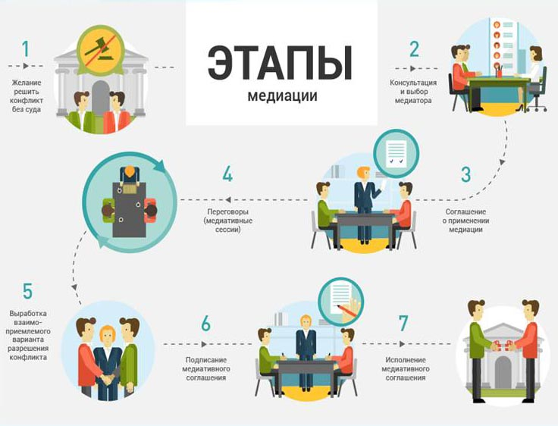

Основные формы работы:
1. Медиация между участниками конфликтных ситуаций. Реализуется на встрече сторон. Часто находящиеся в конфликте стороны не могут поговорить самостоятельно, потому что они охвачены эмоциями и недоверием друг к другу. Поэтому нужен нейтральный посредник – медиатор, который будет равно поддерживать обе стороны и контролировать безопасность ситуации и соблюдение правил встречи. Согласно правилам встречи, ничего из произошедшего на встрече не разглашается, вследствие чего участники чувствуют себя достаточно безопасно. Участники конфликта приходят на встречу добровольно.
2. Проведение встреч сообщества ШСМ. Встреча организуется и проводится медиатором, который формулирует вопросы для обсуждения, рассказывает о правилах и следит за их соблюдением, несет ответственность за атмосферу, создающуюся в процессе встречи.
3. Участие школьной команды медиаторов в турнирах и играх медиаторов.

Телефоны доверия для детей и подростков

Всероссийская служба детского телефона доверия: 8-800-2000-122

